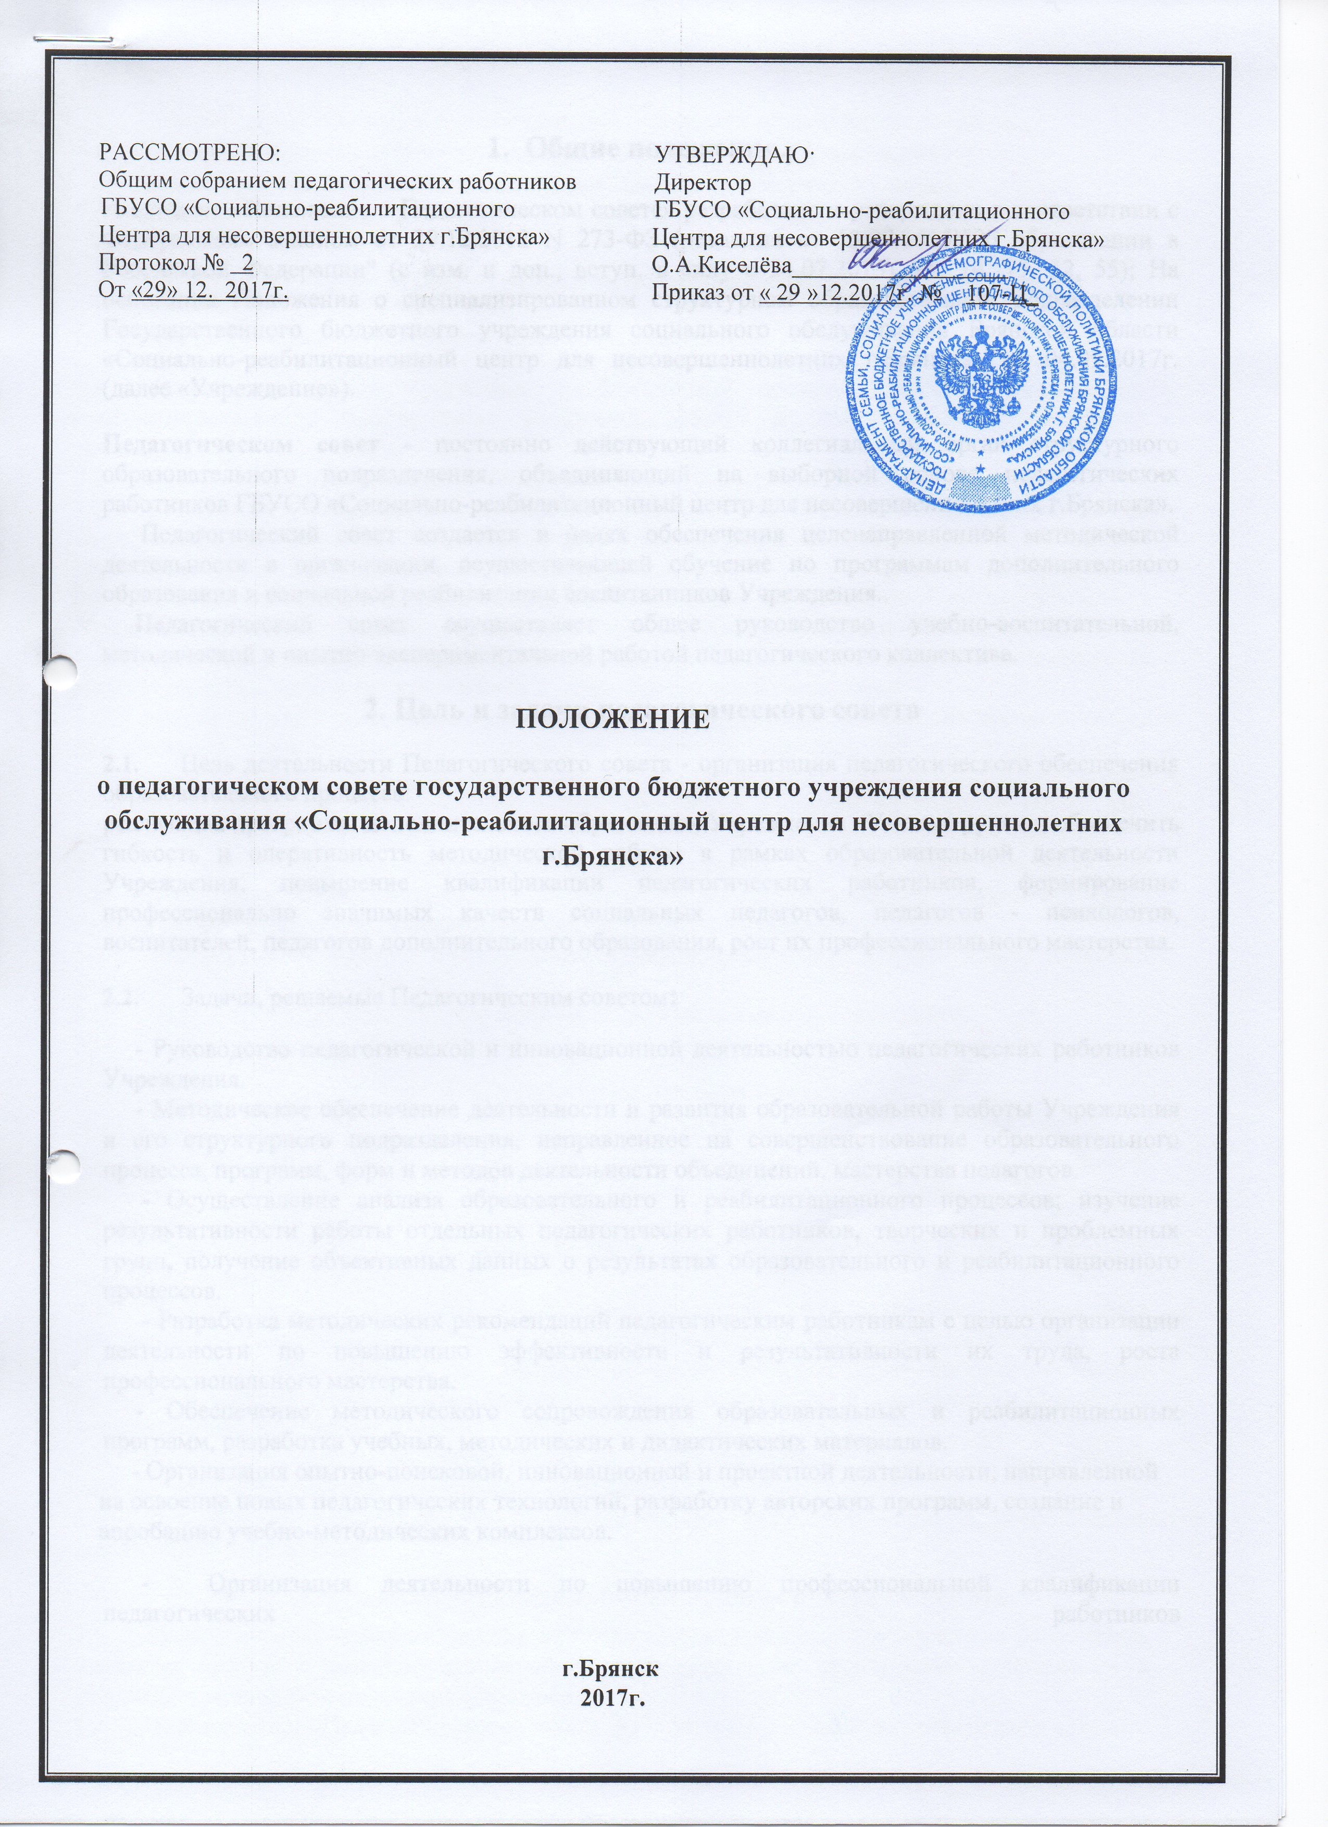
- Общие положения.

Настоящее «Положение о Педагогическом совете» разработано и утверждено в соответствии с Федеральным законом от 29.12.2012 N 273-ФЗ (редакция от 13.07.2015)"0б образовании в Российской Федерации" (с изм. и доп., вступ. в силу с 24.07.2015) (ст. 14, 15, 32, 55); На основании Положения о специализированном структурном образовательном подразделении Государственного бюджетного учреждения социального обслуживания Брянской области «Социально-реабилитационный центр для несовершеннолетних г.Брянска» от 04.09.2017г. (далее «Учреждение»).
Педагогическом совет - постоянно действующий коллегиальный орган структурного образовательного подразделения, объединяющий на выборной основе педагогических работников ГБУСО «Социально-реабилитационный центр для несовершеннолетних г.Брянска».
Педагогический совет создается в целях обеспечения целенаправленной методической деятельности в организации, осуществляющей обучение по программам дополнительного образования и социальной реабилитации воспитанников Учреждения..
Педагогический совет осуществляет общее руководство учебно-воспитательной, методической и опытно-экспериментальной работой педагогического коллектива.
2. Цель и задачи педагогического совета
- Цель деятельности Педагогического совета - организация педагогического обеспечения образовательного процесса:
реализация программы дополнительного образования Учреждения «Умелые ручки»; обеспечить гибкость и оперативность методической работы в рамках образовательной деятельности Учреждения, повышение квалификации педагогических работников, формирование профессионально значимых качеств социальных педагогов, педагогов - психологов, воспитателей, педагогов дополнительного образования, рост их профессионального мастерства.
- Задачи, решаемые Педагогическим советом:
- Руководство педагогической и инновационной деятельностью педагогических работников Учреждения.
- Методическое обеспечение деятельности и развития образовательной работы Учреждения и его структурного подразделения, направленное на совершенствование образовательного процесса, программ, форм и методов деятельности объединений, мастерства педагогов.
- Осуществление анализа образовательного и реабилитационного процессов; изучение результативности работы отдельных педагогических работников, творческих и проблемных групп, получение объективных данных о результатах образовательного и реабилитационного процессов.
- Разработка методических рекомендаций педагогическим работникам с целью организации деятельности по повышению эффективности и результативности их труда, роста профессионального мастерства.
- Обеспечение методического сопровождения образовательных и реабилитационных программ, разработка учебных, методических и дидактических материалов.
- Организация опытно-поисковой, инновационной и проектной деятельности, направленной на освоение новых педагогических технологий, разработку авторских программ, создание и апробацию учебно-методических комплексов.
- Организация деятельности по повышению профессиональной квалификации педагогических работников
- Выявление, обобщение и распространение передового педагогического опыта.
- Организация взаимодействия с другими образовательными и социальными учреждениями с целью обмена опытом и передовыми технологиями в области образования, воспитания и реабилитации воспитанников Учреждения.
3. Функции педагогического совета
Основными функциями педагогического совета являются:
- Разработка единой программы педагогической деятельности на учебный год, программирование и планирование возможных формы и направлений педагогической деятельности.
3.2 Анализ результатов образовательной, инновационной педагогической деятельности.
- Организация деятельности по актуальным проблемам дополнительного образования. Определение пути развития Центра как Учреждения, организующего образовательный процесс по дополнительным образовательным программам.
  - Обобщение и распространение имеющегося педагогического опыта по программному оснащению, по педагогическим технологиям, педагогическому проектированию и т.д.
  - Рекомендации по повышению и расширению квалификации педагогов, основанные на анализе работы и уровня педагогической и профессиональной подготовки.
  - Анализ и внутреннее рецензирование программ дополнительного образования, социальной реабилитации разрабатываемые педагогами; которые впоследствии предоставляются на рассмотрение педагогическому совету, а затем на утверждение директором; рассматривает и утверждает для издания методических разработок, статьи и другой материал из опыта работы учреждения.
  - Педагогический совет координирует работу временных творческих групп и объединений.
  - Разработка мероприятий по обобщению и распространению положительного педагогического опыта среди педагогических работников Учреждения.
  - Разработка положений о проведении конкурсов, выставок, соревнований, отчетных концертов и других мероприятий.
  - Разработка нормативной базы мониторинга педагогической деятельности.
  - Прогнозирование образовательного и реабилитационного процесса Учреждения.
4. Содержание деятельности.
Для решения поставленных задач и реализации функций Педагогический совет:
4.1 Рассматривает, одобряет программы дополнительного образования и программы реабилитации различной направленности для несовершеннолетних, оказавшихся в трудной жизненной ситуации, разработанные и реализуемые в Учреждении.
- Определяет приоритетные направления и формы педагогической и инновационной образовательной деятельности.
- Выносит решение по утверждению перечня программ дополнительного образования в соответствии с реализуемыми в Учреждении направлениями педагогической деятельности.
- Проводит экспертизу и представляет на Педагогический совет скорректированные программы, образовательные и социальные проекты, дидактические и методические разработки педагогических работников.
- Проводит работу по обобщению и распространению опыта образовательной деятельности педагогических работников Учреждения.
- Анализирует педагогическую и инновационную образовательную и реабилитационную деятельность Учреждения.
- Организация деятельности педагогического совета.
  - Педагогический совет избирается из числа администрации, педагогических работников, имеющих первую и высшую квалификационную категорию, заведующих отделениями и утверждается приказом директора Учреждения.
  - Председатель Педагогического совета избирается из числа членов педагогического совета. Срок работы председателя не менее одного года.
  - Делопроизводство ведет секретарь, который назначается председателем Педагогического совета. Срок работы секретаря не менее одного года.
  - Периодичность плановых заседаний - 1 раз в 3 месяца. Секретарь обязан извещать членов Совета о времени и месте проведения заседаний.
  - Ход заседаний Педагогического совета оформляется протоколом.
  - По каждому из обсуждаемых на заседании вопросов принимаются решения, которые заносятся в протокол.
  - Решения принимаются прямым открытым голосованием.
  - Решение считается принятым, если за него проголосовало более половины присутствующих на заседании членов. При равенстве голосов председатель Педагогического совета имеет право решающего голоса.
  - Решения, принятые Педагогическим советом, подписываются председателем и секретарем. 5.10.3аседание Педагогического совета считается состоявшимся, если на нем присутствует большинство членов совета.
- При рассмотрении вопросов, затрагивающих другие направления образовательной деятельности, на заседания Педагогического совета приглашаются соответствующие должностные лица.
- Работа Педагогического совета осуществляется на основе годового плана, который принимается на Педагогическом совете и утверждается приказом директора.
5.13. О решениях, принятых Педагогическим советом, информируются все участники образовательного и реабилитационного процесса Учреждения в части, их касающейся.
5.14.Решения Педагогического совета, принятые в пределах его полномочий, являются обязательными для всех участников образовательного процесса.
- Права и обязанности педагогического совета.
  - Рекомендовать педагогическим работникам повышение квалификационной категории.
  - Выдвигать предложения об улучшении образовательного и реабилитационного процессов в Учреждении.
  - Рекомендовать к публикации материалы передового педагогического опыта.
  - Ходатайствовать о поощрении педагогических сотрудников Учреждения за плодотворную профессиональную деятельность.
  - Выдвигать кандидатуры на соискание почетных наград и званий.
  - Выдвигать кандидатуры педагогов для участия в конкурсах профессионального мастерства.
  - Выдвигать предложения по совершенствованию образовательного процесса в Учреждении.
6.8.Оказывать методическую помощь начинающим педагогам и молодым специалистам.
- Документация и отчетность.
  - Контроль за деятельностью Педагогического совета осуществляет директор ГБУСО «Социально-реабилитационного центра для несовершеннолетних г.Брянска»
  - Работу Педагогического совета обеспечивают следующие документы:
- Нормативно-правовые акты РФ.
- Устав Учреждения.
- Положение о специализированном структурном образовательном подразделении Учреждения.
- Приказ об организации деятельности специализированного структурного образовательного подразделения и Педагогического совета Учреждения.
- Положение о Педагогическом совете.
- Положение о структуре, порядке разработки и утверждения программ дополнительного образования и социальной реабилитации Государственного бюджетного учреждения ГБУСО «Социально-реабилитационный центр для несовершеннолетних г.Брянска»
- Протоколы заседаний.

